Analyse objective d'une photo

IMG_4850
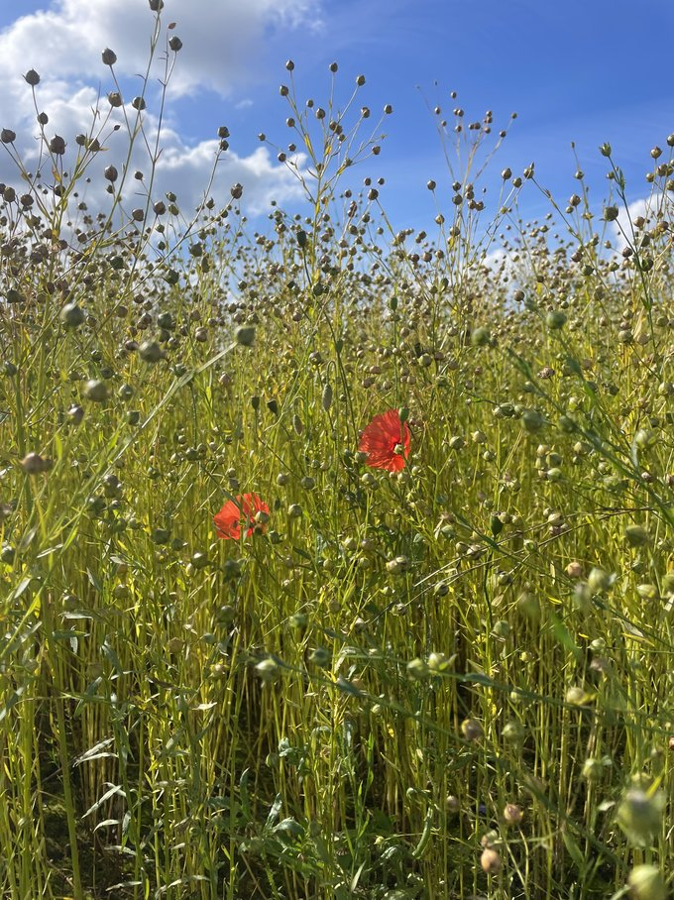 | Dimanche 14 juin 2026  IMG_4850  None None  JPG

Découverte de l'image et du sujet
Cette photographie relève de la photographie de nature, à mi-chemin entre le paysage rapproché et la macro-environnementale. Elle montre un champ de lin en fin de floraison, saisi en contre-plongée au ras des tiges, dont les capsules sphériques saturent le cadre. Deux coquelicots rouges, placés dans le tiers médian, constituent le seul point focal d'une composition par ailleurs dense et répétitive.
L'ambiance est estivale, lumineuse et vivante, portée par le contraste entre le ciel bleu nuageux et la trame jaune-vert du feuillage rétroéclairé. La profondeur de champ étendue et la perspective rasante immergent le spectateur dans la végétation, comme à hauteur d'insecte. L'intention paraît être de faire surgir la fragilité d'une présence isolée au cœur d'une abondance uniforme, le rouge complémentaire du vert créant la tension visuelle.
Cette image s'adresse à un public large, sensible à la nature, au monde rural et à la botanique, ainsi qu'aux usages éditoriaux ou décoratifs de type calendrier, carte postale ou communication agricole. Sa lisibilité immédiate tient à la couleur et à la simplicité du motif. Sa portée communicationnelle reste toutefois limitée par un rendu de type smartphone, dont la netteté inégale et la densité des détails diluent légèrement la hiérarchie du regard.
Titres proposés par l'IA
- Deux braises dans le lin
- Le murmure écarlate des tiges
Musiques suggérées
- Hiroshi Yoshimura — Water Copy
Des textures cristallines et lumineuses qui rappellent la brise dans les tiges de lin et le scintillement du ciel d'été
- Nils Frahm — Says
Une pulsation qui s'élève lentement, à l'image de ces deux coquelicots rouges qui émergent avec éclat du foisonnement vert et doré

Analyse objective d'une photo
IMG_4850
Données techniques
Date prise de vue : | 2026 · 06 · 14 — 09:44:13 | GPS : | Non disponible
Boitier / modele : | Apple iPhone 12 mini | Optique : | iPhone 12 mini back dual wide camera 4.2mm f/1.6
ISO : | 32 | Focale : | 4.2mm (éq. 26mm)
Ouverture : | f/1.6 | Vitesse : | 1/3125s
Mode exposition : | Non défini

Analyse des données d'acquisition
Le choix du grand-angle de l'iPhone 12 mini (4,2 mm, éq. 26 mm, f/1.6) permet une immersion à hauteur de tige, mais la minuscule taille du capteur conserve une profondeur de champ étendue malgré l'ouverture, d'où la netteté quasi uniforme qui noie les deux coquelicots dans la texture du lin. L'exposition (ISO 32, 1/3125 s) est cohérente avec une lumière solaire intense : l'ISO de base garantit un bruit négligeable et la vitesse figeant toute vibration végétale, tandis que le ciel et les nuages restent bien préservés. Le HDR computationnel se devine dans le rendu des contre-jours, avec des ombres débouchées au pied des tiges, au prix d'un aspect légèrement plat et saturé dans les verts.
Histogramme de luminance
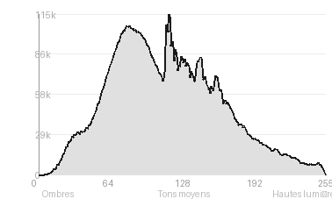
Analyse de l'histogramme de luminance
Distribution tonale : L'histogramme, centré sur 116/255 (moyenne 114,6), montre une exposition équilibrée. Les tons moyens dominent (55,1 %), flanqués d'ombres (30,9 %) plus fournies que les hautes lumières (14,0 %). L'écart-type de 48,8 indique un contraste modéré à confortable, sans écrêtage notable (0,01 % de noirs, 0,18 % de blancs).
Zones d'exposition : Les hautes lumières se concentrent dans les cumulus, que le ciel bleu soutenu rend lisibles. Les ombres occupent le sous-bois dense du lin, en bas de cadre. Les tons moyens correspondent au feuillage rétroéclairé, dont la transparence jaune-vert construit la texture.
Ce que cela révèle : L'exposition, probablement ajustée sur le feuillage ou mesurée en matriciel, préserve le détail du ciel sans bloquer les noirs. Elle laisse les coquelicots, ponctuations rouges lumineuses, émerger de la masse végétale sans surexposition.
Résultats prévisibles à l'impression et présentation
Écrêtage négligeable (noirs 0,01 %, blancs 0,18 %, limité aux cumulus) : l'impression devrait conserver le détail dans les nuages comme dans les ombres, avec une plage tonale de contraste modéré (écart-type 48,8) et un pic à 116 qui garantit un rendu équilibré. Les risques portent plutôt sur le dense feuillage vert-jaune très saturé, susceptible de sortir du gamut CMJN, et sur le rouge vif des coquelicots, qui pourrait perdre en éclat et en nuances ; la texture fine des tiges, issue d'une capture smartphone, limitera par ailleurs les grands formats.
- Dimensions 30x40 cm maximum (capture smartphone)
- Papier mat texturé, rendu pictural des détails
- Cadre bois clair fin, verre anti-reflet
- Marie-louise blanc cassé 6 cm, format portrait

Analyse technique et artistique
IMG_4850
Constatations positives — Prise de vue
- Contraste chromatique : le rouge saturé des deux coquelicots se détache nettement du vert-jaune dominant, et le contre-jour fait ressortir la translucidité des pétales.
- Composition : le point de vue bas plonge le spectateur dans la végétation, et les deux fleurs décalées sur une diagonale guident le regard dans la masse dense des tiges.
- Technique : l'exposition est maîtrisée, avec un ciel bleu aux nuages détaillés, une netteté suffisante sur les sujets et une bonne séparation des plans entre champ et ciel.
Axes d'amélioration
- Isoler davantage les coquelicots en réduisant la profondeur de champ (mode portrait, rapprochement du sujet) pour qu'ils se détachent de la masse dense de capsules de lin
- Choisir un point de vue plus bas ou latéral afin de dégager les fleurs rouges des tiges et capsules qui les masquent partiellement et de mieux les positionner dans le cadre
- Corriger l'exposition en exposant sur les coquelicots ou en réduisant les hautes lumières du ciel, afin d'adoucir le contraste et la saturation excessive des verts et jaunes qui concurrencent le sujet
Constatations positives — Post-traitement
Post-traitement : Le rendu paraît naturel et sobre : les verts jaunâtres du lin et le bleu du ciel conservent des teintes crédibles, sans saturation excessive. Le rouge des coquelicots ressort nettement sans débordement colorimétrique, et les hautes lumières des nuages gardent du détail. Cette retenue préserve l'authenticité de la scène estivale.
Axes d'amélioration
- Atténuer la saturation et la teinte jaune-vert dominante par un étalonnage sélectif afin de rendre les verts plus naturels et de faire ressortir davantage le rouge des coquelicots
- Réduire les hautes lumières du ciel et des nuages tout en remontant les ombres du bas de l'image pour équilibrer le contraste et récupérer du détail dans la végétation
- Appliquer un vignettage léger ou un masque radial autour des coquelicots, avec une netteté ciblée, pour guider le regard vers le sujet au sein de ce fond très dense

Le commentaire du spécialiste
Cette plongée à hauteur de tiges, dans un champ de lin en capsules, relève d'une esthétique *all-over* : le regard circule sans hiérarchie, comme chez Monet (*Coquelicots*, 1873) où la tache rouge dissout la notion de sujet. Les deux coquelicots, en diagonale et traversés par le contre-jour, créent une tension rouge/vert complémentaire qui évite l'imagerie carte postale. La netteté quasi uniforme, typique d'une optique courte focale, fait pourtant perdre la profondeur : le sujet s'enlise dans la texture, là où un Blossfeldt aurait isolé la structure graphique. Le tiers inférieur, sombre et dense, alourdit le cadre et ne contribue pas à la lecture. Il faudrait oser un plan plus incisif, avec une ouverture plus large ou un cadrage resserré sur les fleurs, pour passer de l'instantané lumineux à une véritable écriture botanique.

Evaluation IA — objective et chiffree
IMG_4850
N° | Critère | Max/10 | Note/10 | Max rel. | Note rel. | Commentaire
1 | Technique | 60 |  | 44 | 67.7%
1.1 | Netteté / mise au point | 10 | 7 | 9 | 5.4 | Les coquelicots sont acceptablement nets, mais la netteté varie dans le champ. Les capsules de lin au premier plan sont légèrement molles et le rendu smartphone est un peu empâté.
1.2 | Exposition | 10 | 8 | 9 | 6.3 | Exposition globalement équilibrée, avec un ciel bien conservé et un feuillage lumineux. Les ombres du bas se bouchent un peu et certains verts frôlent la saturation.
1.3 | Bruit numérique / grain | 10 | 8 | 6 | 4.2 | Le bruit est discret, comme on peut l'attendre en plein jour. Le lissage logiciel typique du smartphone adoucit toutefois les fines textures végétales.
1.4 | Profondeur de champ | 10 | 7 | 7 | 4.2 | La profondeur de champ est étendue, ce qui est typique du smartphone, et elle densifie la trame végétale. Elle limite la séparation entre les coquelicots et l'environnement, qui rivalisent avec le reste.
1.5 | Vitesse d'obturation | 10 | 9 | 6 | 4.8 | La lumière du jour a permis une vitesse suffisante pour figer les tiges. Aucun flou de bougé n'est visible malgré la végétation exposée au vent.
1.6 | Balance des blancs | 10 | 8 | 7 | 4.9 | Les teintes sont naturelles : bleu du ciel crédible, rouge vif des fleurs et verts jaunâtres plausibles. Une légère dominante chaude renforce l'ambiance estivale.
2 | Composition | 50 |  | 39 | 60.0%
2.1 | Cadrage | 10 | 7 | 9 | 5.4 | Le format vertical convient à la hauteur des tiges et ouvre sur le ciel. Les coquelicots, placés au centre et au tiers inférieur, sont toutefois un peu perdus dans la masse.
2.2 | Équilibre visuel | 10 | 7 | 8 | 4.8 | Les deux fleurs rouges créent des points d'ancrage en diagonale et équilibrent la composition. Le haut de l'image reste plus chargé et plus clair que le bas, plus sombre.
2.3 | Lignes directrices | 10 | 6 | 7 | 3.5 | Les tiges verticales structurent l'image et guident le regard vers le ciel. Aucune ligne forte ne conduit vers les coquelicots, ce qui affaiblit la hiérarchie.
2.4 | Gestion du fond | 10 | 7 | 8 | 4.8 | Le ciel et les nuages offrent une respiration bienvenue en partie haute. Le fond végétal, dense et uniforme, crée en revanche un fouillis qui noie les sujets.
2.5 | Angle de prise de vue | 10 | 8 | 7 | 4.9 | La contre-plongée à hauteur de tiges offre une immersion intéressante et valorise le ciel. Elle reste assez conventionnelle et n'isole pas franchement les fleurs.
3 | Lumière | 30 |  | 23 | 66.5%
3.1 | Qualité de la lumière | 10 | 8 | 8 | 5.6 | La lumière solaire est franche et vive, avec un beau ciel animé de cumulus. Elle donne de la vibrance au rouge et au vert, avec un rendu un peu dur.
3.2 | Direction de la lumière | 10 | 8 | 7 | 4.9 | L'éclairage latéral à contre-jour partiel fait briller les tiges et translucider les pétales. Cet effet est séduisant mais ne guide pas assez le regard vers les sujets.
3.3 | Gestion des contrastes | 10 | 7 | 8 | 4.8 | Le contraste entre le bleu, le vert et le rouge est bien maîtrisé. Les parties basses sont un peu sombres, et le feuillage clair du haut manque de détails.
4 | Intention & Communication | 50 |  | 41 | 56.3%
4.1 | Clarté du sujet | 10 | 7 | 9 | 5.4 | Les coquelicots ressortent par leur couleur, mais leur taille réduite et le fouillis environnant diluent le sujet. La lecture demande un léger effort.
4.2 | Originalité / créativité | 10 | 6 | 8 | 4.0 | Le motif champ de lin avec des coquelicots est classique et très photographié. La translucidité des pétales au contre-jour apporte une touche personnelle.
4.3 | Cohérence intention/résultat | 10 | 7 | 9 | 5.4 | L'intention d'un contraste rouge sur tapis végétal est lisible et plutôt réussie. Une isolation plus nette des fleurs aurait renforcé le propos.
4.4 | Impact émotionnel | 10 | 7 | 8 | 4.8 | L'image dégage une fraîcheur estivale agréable, une douceur bucolique. L'émotion reste modérée, faute d'un point focal plus marqué.
4.5 | Capacité narrative | 10 | 6 | 7 | 3.5 | L'image évoque le cycle agricole et l'été, avec des coquelicots parmi les lins en graines. Le récit est suggéré plus que construit, sans élément contextuel fort.
5 | Global | 25 |  | 25 | 56.0%
5.1 | Impression générale  Appreciation subjective de l'empreinte et de l'intention. | 25 | 15 | 25 | 14.0 | Image agréable et colorée, bien exposée et d'une belle vivacité estivale. Un cadrage plus resserré ou une meilleure séparation des coquelicots lui donnerait davantage d'impact.
 | Total | 215 | 146 | 172 | 116
 | Total / 50 |  |  | 50 | 34 | SATISFAISANTE

